ЧАВАШ РЕСПУБЛИКИ  КОМСОМОЛЬСКИ РАЙОНЕ  ЭЛЬПУС ЯЛ  ПОСЕЛЕНИЙĔН  ДЕПУТАЧĚСЕН ПУХĂВĚ  ЙЫШĂНУ  «22» июнь 2022 с. № 1/71  Эльпус ялĕ | 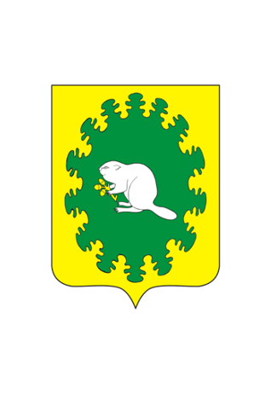 | ЧУВАШСКАЯ РЕСПУБЛИКА  КОМСОМОЛЬСКИЙ РАЙОН  СОБРАНИЕ ДЕПУТАТОВ  АЛЬБУСЬ-СЮРБЕЕВСКОГО  СЕЛЬСКОГО ПОСЕЛЕНИЯ  РЕШЕНИЕ  «22» июня 2022 г. № 1/71  деревня Альбусь-Сюрбеево

О присвоении звания «Почетный гражданин Альбусь-Сюрбеевского сельского поселения Комсомольского района Чувашской Республики» Феткулину Руслану Абзаловичу

Рассмотрев представленные материалы, Собрание депутатов Альбусь-Сюрбеевского сельского поселения Комсомольского района Чувашской Республики р е ш и л о:

За большой личный вклад и активное участие в общественной жизни Альбусь-Сюрбеевского сельского поселения Комсомольского района присвоить генерал-майору, начальнику штаба-первого заместителя командующего военно-транспортной авиацией Российской Армии звание «Почетный гражданин Альбусь-Сюрбеевского сельского поселения Комсомольского района Чувашской Республики».

Глава Альбусь-Сюрбеевского
сельского поселения Р.Ф.Асеинов

